一月18号文题：未知的星空总引起人们的遐想，古人也不例外。88个星座也就蕴含了古人88种浪漫，在以下文明中是谁命名了金牛座和狮子座？
A 巴比伦文明
B 米索不达亚文明
C 埃及文明
D 希腊文明
一月18号晚无人答对 正确答案：B
分析：巴比伦文明发明了十二星座，但早在大约5000年前米索不达亚文明就有了大约88个星座中一半的传说，包括金牛座的和狮子座的名字。
一月19号天文题
还记得被冻僵也要看流星的那个晚上吗？那么流星究竟是怎样的存在呢？对于常见的流星体它的密度最接近25摄氏度标准大气压下的那种物质？
A氢气
B水
C铁矿石
D沙子
分析：一般的流星体都是多孔性的松散结构固体，密度极低大约为水的二十分之一，相比而言氢气密度最接近。
一月20号天文题
日全食因为运行规律和人为原因是较为罕见的，日全食可以分为以下过程
A初亏
B生光
C复圆
D食甚
E食既
分析：AEDBC
一月21号天文题以下那颗是能在广州看到而北京看不到的星星？
A北极星
B 天狼星
C 织女星
D 老人星
分析： D老人星赤纬小于-50度永远无法在北京看到，但可以在广州看到
一月22号天文题
木星是八大行星中的巨无霸，以下关于木星说法错误的是
A 木星在八大行星中亮度仅次于金星。
B 木星自转角速度两极区和赤道区一样大
C 木星本身能够放出辐射能
D 存在“木星环”。
分析：B木星不是纯固体球，赤道自转快，而两极自转较慢
一月23号天文题
多选题：以下关于恒星演化说法正确的是
A 太阳经过长时间的聚变后会变为白矮星
B 太阳经过长时间的氢核聚变后直接变为白矮星
C 质量极大的恒星最终都变为黑洞
D 从恒星演化的角度看，地球是从“恒星墓地”的基础上形成的。
分析：AD 太阳目前认为会先演化为红巨星后再演化为白矮星
质量极大的黑洞会经历一个叫光致蜕变的过程，由于聚变释放的能量有限（大约铁元素以后的聚变吸收能量而不是释放能量）巨量的物质短时间内向内部快速塌缩短时间聚变出大量的新元素，同时走向另一个极端，将巨量的物质抛射出去，有些超新星爆发是不会留下黑洞的。，
一月24号天文题
我们知道如果把银河系抽像成质量分布均匀的理想模型，由高斯定律的拓展或是其他物理方法我们可以得到银河系内星体对银心旋转的理想开普勒曲线（如A近似），但事实不是如此，对这种旋转速度分布认识正确的有(多选)
A 这种现象叫“较差自转”
B 在距银心15kpc 以内的星体平均旋转速率分布随距离变化曲线图是波动的。
C 在距银心15kpc 以上的星体平均旋转速率随距离变化的曲线是递减的（随距离增长）
D 银河系内恒星的随机运动速率一般比绕银心的运动速率大
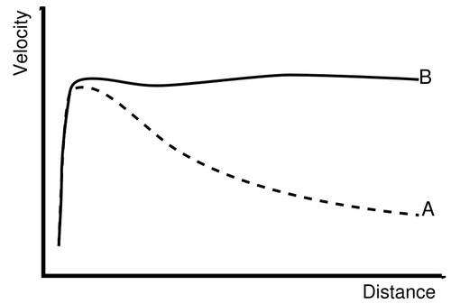
B线并不准确
分析：B由图像可知可知C是总体递增的D显然是不合理的否则银河系很快就“散架”了。
一月25号天文题
我们常用分辨角的倒数来衡量望远镜的分辨本领，那么一台1m的光学望远镜目视的有效波长为555nm的分辨能力是一台工作在1m波段的口径1m的射电望远镜分辨能力的多少倍？
分析：分辨角δ=1.22λ/D 其中 λ为波长D为口径（适用于通光孔径为圆孔）所以约为180万倍
一月26号天文题，中国古人对星空有着独到而浪漫的想象。其中三垣二十八宿中的天市垣包括
A 室女座
B 后发座
C 大熊座
D 蛇夫座
分析：D
一月28号天文题以下那个属于几何变星
A 食变星
B 不规则变星
C 脉动变星
D 激变变星
分析：A 食变星是恒星掩食所致。
一月29日天文题
填空题天文学上测量恒星大小的光斑干涉法，观察的是大气的——，数据经过频谱分析就可以求出恒星的——（直接得到的）
分析：瑞流 角直径
一月30号天文题：
科学家猜测暗物质的可能依据那个不正常的数据？（选出最符合题意的，单选）
A 星系不正常的质量
B 星系不正常的质光比
C 星系不正常的旋转速度
D 星系不正常的颜色
分析：正解B A不正常可能是星系密度不正常（因为没有规定发光等其他情况）C不正常可能是初始速度（没说这是一个稳定星系）D 不正常的颜色本来就推不出暗物质。

